Президентские состязания и
Президентские спортивные игры
2014-2015 учебный год

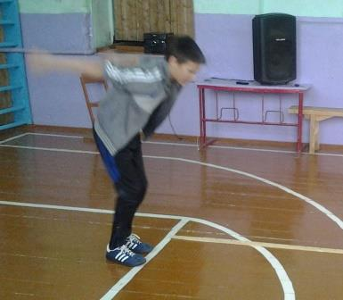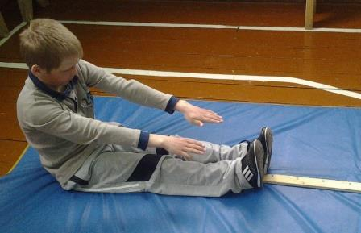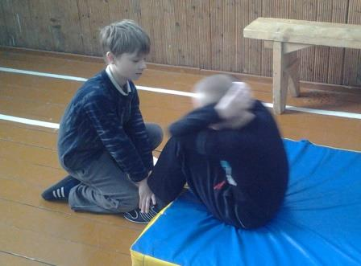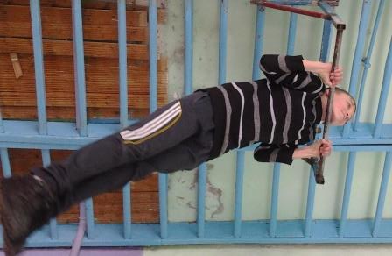
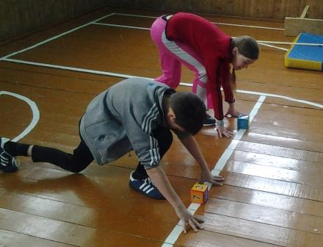
Президентские состязания проводятся в четыре этапа: школьный, муниципальный, областной и всероссийский.I этап (школьный) – сентябрь - декабрь 2014 г. проводится в общеобразовательных учреждениях;
Отчет о проведении школьного этапа Всероссийских спортивных соревнований школьников «Президентские состязания»
МКОУ «Основная общеобразовательная школа №164»

Количество общеобразовательных учреждений в муниципальном образовании |  |  | Количество классов в общеобразовательных учреждениях муниципального образования |  |  | Количество обучающихся в общеобразовательных учреждениях муниципального образования |  |  | Основные виды соревнований и конкурсов, включенных в программу школьного этапа президентских состязаний (обобщенная информация по общеобразовательным учреждениям) | Сроки проведения школьного этапа Президентских состязаний | Мероприятия проводились при поддержке (государственные и муниципальные организации, спонсоры и т.д.) | Освещение в СМИ (материалы прилагаются)
 | всего | Приняло участие в школьном этапе Президентских состязаний |  | 1 | Приняло участие в школьном этапе Президентских состязаний |  | Всего | Приняло участие в школьном этапе Президентских состязаний
сельские |  |  | 5 класс | 1 | 1 | 5 класс | 3 | 3 | «Спортивное  многоборье» (тесты):
сельские |  |  | 6 класс | 1 | 1 | 6 класс | 4 | 4 | Бег 1000 м.
сельские |  |  | 7 класс | 1 | 1 | 7 класс | 3 | 3 | Бег 30м. или 60м.,100м.
сельские |  | 16 | 8 класс | 1 | 1 | 8 класс | 3 | 3 | Челночный бег 3х10 м.
сельские |  |  | 9 класс | 1 | 1 | 9 класс | 5 | 5 | Подтягивание на перекладине (юноши)  Сгибание и разгибание рук в упоре (отжимание)  (девушки) | Сентябрь-декабрь | Администрация школы | На школьном сайте
сельские |  |  | ИТОГО | 5 | 5 | ИТОГО | 18 | 18
сельские |  |  |  |  |  |  |  |  | Подъем туловища из положения «лежа на спине»
сельские |  |  |  |  |  |  |  |  | Прыжок в длину с места
сельские |  |  |  |  |  |  |  |  | Наклон вперед из положения «сидя»
сельские |  |  |  |  |  |  |  |  | Веселые старты.

Отчет о проведении школьного этапа Всероссийских спортивных соревнований школьников

«Президентские состязания»

в 2014-2015 учебном году школа №164
Класс | Пол | Кол-во человек | Очки (тесты) | Общее кол-во очков
5 | юноши | 2 | 203 | 415
 | девушки | 1 | 212 | 415
6 | юноши | 2 | 363 | 787
 | девушки | 2 | 424 | 787
7 | юноши | 3 | 384 | 384
 | девушки | - |  | 384
8 | юноши | 1 | 181 | 389
 | девушки | 2 | 208 | 389
9 | юноши | 4
 | девушки | 1

Победители школьного этапа Всероссийских спортивных соревнований школьников

«Президентские состязания» школа №164

Юноши | Девушки

5 класс
1 место –- Волченко Артем – 113 | 1 место – Сабурина Анастасия - 212

2 место – Барановский Алексей - 90

6 класс
1 место – Килин Станислав - 193 | 1 место – Бобровская Елена - 233
2 место – Шарапов Алексей - 170 | 2 место – Абрамикова Маргарита - 191

7 класс

1 место – Потеряев Кирилл – 149

2 место – Барановский Дмитрий - 139

3 место – Шарапов Александр - 96

8 класс
1 место – Демаков Максим - 181 | 1 место - Сабурина Екатерина - 113
 | 2 место – Щербенко Евгения - 95

9 класс
1 место - | 1 место – Титова Надежда

2 место -

3 место -

Президентские спортивные игры проводятся в четыре этапа: школьный, муниципальный, региональный и всероссийский.
I этап: (школьный) - сентябрь - декабрь 2013г., проводится в общеобразовательных учреждениях;

Отчёт о проведении школьного этапа Всероссийских спортивных игр школьников
«Президентские спортивные игры»

Количество общеобразовательных учреждений в муниципальном образовании |  | Количество обучающихся 5-9 классов общеобразовательных учреждений  в муниципальном образовании |  |  | Основные виды соревнований школьного этапа «Президентских спортивных игр»  (обобщённая информация по общеобразовательным учреждениям) | Сроки проведения  школьного этапа «Президентских спортивных игр» | Мероприятия проводились при поддержке  (государственные и муниципальные организации, спонсоры и т.д.) | Освещение в СМИ  (материалы прилагаются)
всего | Приняло участие в школьном этапе  Президентских спортивных игр | Всего | Приняло участие в школьном этапе Президентских спортивных игр | %  от общего числа обучающихся 5-11 классов
 | 1 | 18 | 18 | 100 % | Баскетбол.  Волейбол.  Плавание  Пулевая стрельба  Легкая атлетика | Сентябрь - декабрь | Администрации школы. | На школьном сайте.

